Clínica Bupa Antofagasta — Seguimiento de proyección WES
Periodo actualizado: 23/07/2026 – 03/08/2026 (12 días civiles completos). Referencia: reporte previo 23–27/07/2026 (proyección ~7.498,7 m³ / 30 días). Contexto operativo: el encargado de operaciones indicó que se realizaron mejoras y se detectaron/corrigieron pérdidas; el descenso de consumo desde fines de julio es coherente con ese trabajo.
VEREDICTO: ¿CONTINÚA LA PROYECCIÓN?
La proyección previa (ritmo con pérdidas, ~250 m³/día → 7.498,7 m³ / $20.761.364) ya no aplica: tras las mejoras y la corrección de pérdidas, el Medidor Principal Sanitaria bajó a 94,1 m³/día en el tramo post-mejoras (2026-07-29 a 2026-08-03, 6 días). Eso implica una proyección de cuenta a 30 días de 2.822,3 m³ ($7.813.952), 155,9 m³/día bajo el baseline.

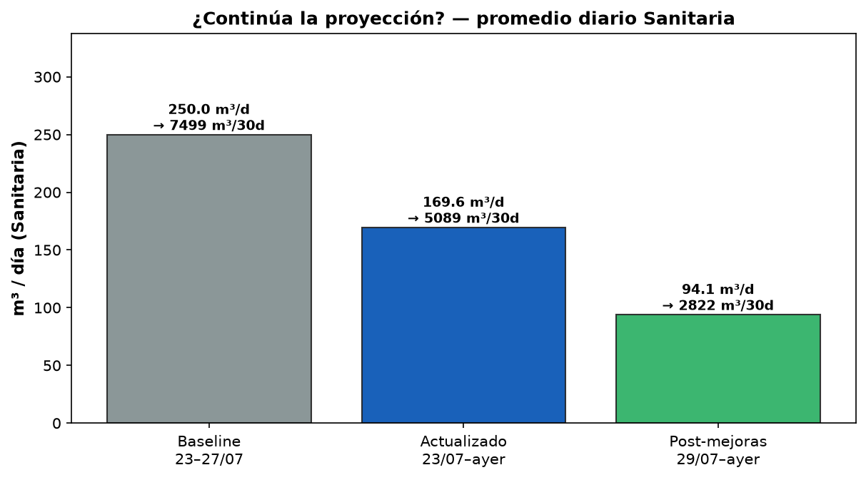
PROYECCIÓN DE PAGO A FIN DE MES (TARIFA TICKET JULIO)
Valorización con la tarifa efectiva del ticket/factura de julio usado en el reporte anterior: $18.538.860 ÷ 6.696 m³ = $2.769 CLP/m³. Se proyecta cuánto pagarían si el ritmo post-mejoras se mantiene.

CUÁNTO PAGARÍAN A FIN DE MES
Escenario | Base de cálculo | m³ | CLP (tarifa ticket) | Vs factura julio
Factura julio (ticket de referencia) | Histórica | 6.696 | $18.538.860 | —
Proyección previa (23–27/07, con pérdidas) | 250 m³/día × 30 | 7.498,7 | $20.761.364 | +$2.222.504
Proyección 30 días post-mejoras (recomendado) | 94,1 m³/día × 30 (6 días desde 29/07) | 2.822,3 | $7.813.952 | $10.724.908 (ahorro)
Estimación cierre agosto 2026 | 262,5 m³ reales (3 días) + 94,1 m³/día × 28 días restantes | 2.896,6 | $8.019.792 | $10.519.068 (ahorro)
Lectura para el cliente: si se mantiene el ritmo post-mejoras (94,1 m³/día), la cuenta mensual se acerca a 2.822,3 m³ / $7.813.952. Respecto al ticket de julio ($18.538.860) eso implica un ahorro proyectado de $10.724.908 (57,9%). Frente a la proyección previa con pérdidas ($20.761.364), el ahorro sería de $12.947.412. Para el cierre de agosto 2026: 2.896,6 m³ / $8.019.792 (ahorro vs ticket julio: $10.519.068; vs proyección previa: $12.741.572).

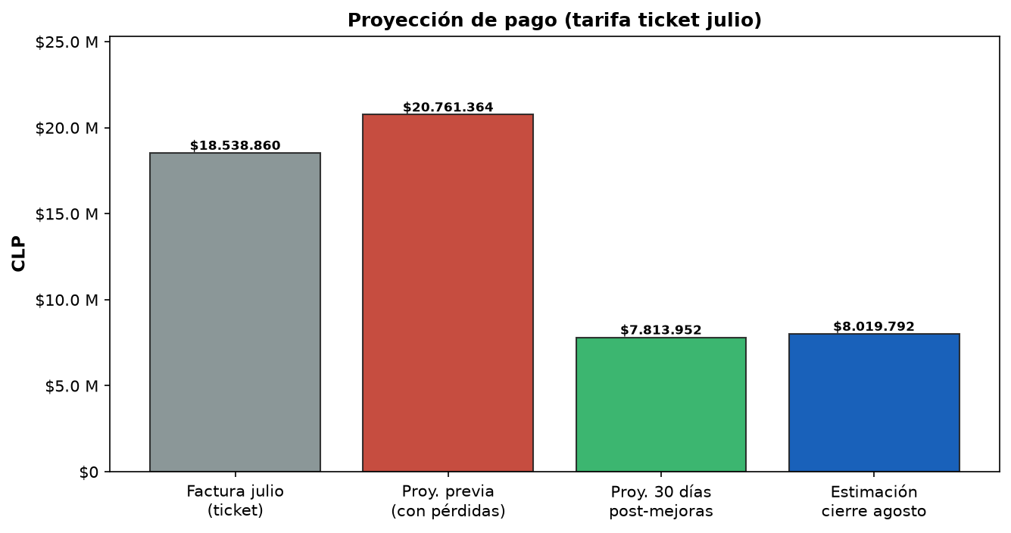
COMPARACIÓN DE PROYECCIONES (MEDIDOR PRINCIPAL SANITARIA)

PROYECCIONES SANITARIA
Escenario | Días | Promedio diario (m³) | Proyección 30 días (m³) | Proyección 30 días (CLP) | Vs baseline
Baseline (reporte 23–27/07) | 5 | 250 | 7.498,7 | $20.761.364 | —
Actualizado (23/07–03/08) | 12 | 169,6 | 5.089,2 | $14.090.337 | -80,4 m³/día
Post-mejoras (desde 29/07) | 6 | 94,1 | 2.822,3 | $7.813.952 | -155,9 m³/día
Referencia: factura julio (ticket) | — | — | 6.696 | $18.538.860 | histórica
CONSUMO DÍA A DÍA — ¿BAJÓ O AUMENTÓ?
Referencia de la proyección previa: 250 m³/día en Sanitaria. Se indica si cada día bajó o aumentó respecto a ese ritmo y respecto al día anterior. También se muestra la suma de las tres salas de bomba del mismo día.

SERIE DIARIA SANITARIA
Fecha | Sanitaria (m³) | Vs proyección | Δ vs proy. (m³) | Vs día ant. | Salas bomba (m³)
23/07/2026 | 255,1 | aumentó | 5,1 | — | 51,5
24/07/2026 | 256,2 | aumentó | 6,2 | aumentó (1,2) | 54,4
25/07/2026 | 240,9 | bajó | -9,1 | bajó (-15,3) | 40,6
26/07/2026 | 244,6 | bajó | -5,4 | aumentó (3,7) | 42,1
27/07/2026 | 252,9 | estable | 2,9 | aumentó (8,3) | 50,6
28/07/2026 | 221,4 | bajó | -28,6 | bajó (-31,5) | 65,1
29/07/2026 | 108,2 | bajó | -141,8 | bajó (-113,2) | 65,9
30/07/2026 | 98,6 | bajó | -151,4 | bajó (-9,6) | 55,9
31/07/2026 | 95,2 | bajó | -154,8 | bajó (-3,4) | 54,9
01/08/2026 | 88,1 | bajó | -161,9 | bajó (-7,1) | 56,1
02/08/2026 | 77,1 | bajó | -172,9 | bajó (-11) | 48,5
03/08/2026 | 97,3 | bajó | -152,7 | aumentó (20,3) | 63,6
Lectura: de 12 días completos, 9 quedaron bajo la proyección previa, 2 por encima y 1 estables (±5 m³). El quiebre es claro desde el 28/07: en los 7 días posteriores al baseline, Sanitaria promedió 112,3 m³/día (frente a 250 m³/día). Mínimo del periodo: 77,1 m³ (2026-08-02); máximo: 256,2 m³ (2026-07-24).

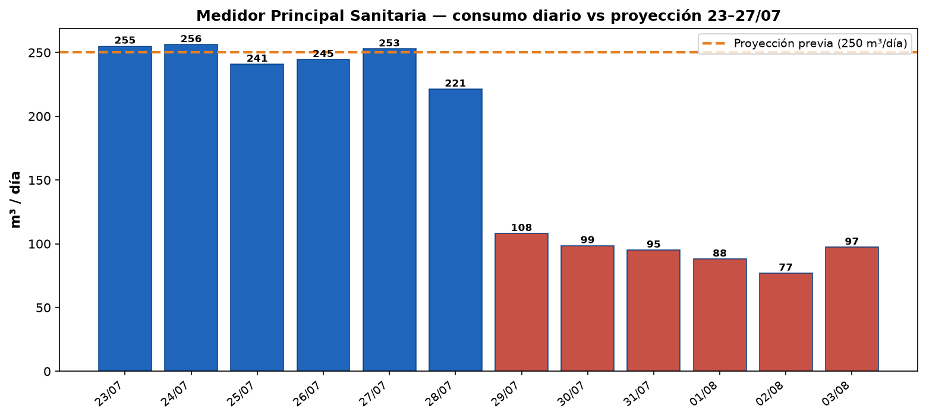
PROYECCIÓN MENSUAL ACTUALIZADA (WES · DÍAS COMPLETOS)
Promedio diario de 12 días completos (23/07/2026–03/08/2026) × 30. Tarifa efectiva factura julio: $2.769 CLP/m³. La factura (6.696 m³ / $18.538.860) es solo referencia histórica.

PROYECCIÓN / CUENTA MENSUAL ACTUALIZADA
Punto | Consumo 12 días (m³) | Promedio diario (m³) | Proyección 30 días (m³) | Proyección 30 días (CLP)
Medidor Principal Sanitaria (000029-09) | 2.035,7 | 169,6 | 5.089,2 | $14.090.337
Sala de Bomba Principal (000029-07) | 562,1 | 46,8 | 1.405,3 | $3.890.918
Sala de Bomba Sexto Piso (000029-08) | 75 | 6,2 | 187,4 | $518.775
Sala de Bomba N°2 (000029-10) | 12,3 | 1 | 30,8 | $85.205
Referencia: factura julio (histórica) | — | — | 6.696 | $18.538.860

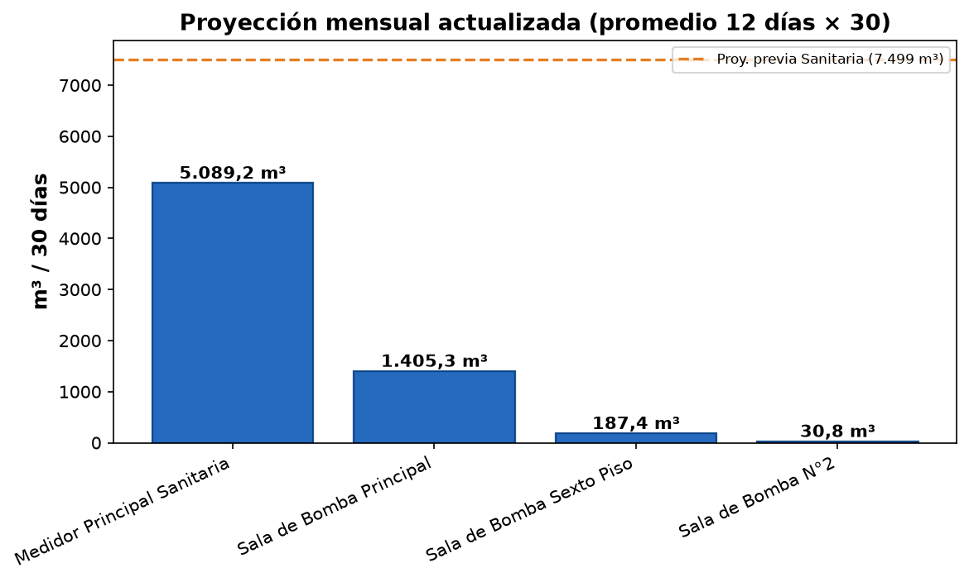
PARTICIPACIÓN SALAS VS CUENTA (PROYECCIÓN ACTUALIZADA)
Sanitaria = 100% de la cuenta. Las salas son submediciones. El diferencial es volumen no monitoreado punto a punto. En el baseline era ~80,9% no monitoreado; con data actualizada queda en 68,1%.

PARTICIPACIÓN ACTUALIZADA
Concepto | Proy. 30 días (m³) | Proy. 30 días (CLP) | % sobre Sanitaria
Medidor Principal Sanitaria (cuenta / 100%) | 5.089,2 | $14.090.337 | 100,0%
Sala de Bomba Principal (000029-07) | 1.405,3 | $3.890.918 | 27,6%
Sala de Bomba Sexto Piso (000029-08) | 187,4 | $518.775 | 3,7%
Sala de Bomba N°2 (000029-10) | 30,8 | $85.205 | 0,6%
TOTAL salas de bomba (07+08+10) | 1.623,5 | $4.494.898 | 31,9%
NO MONITOREADO (Sanitaria − salas) | 3.465,8 | $9.595.438 | 68,1%
Contexto operativo: según el encargado de operaciones, se ejecutaron mejoras y se encontraron/corrigieron pérdidas. Eso explica la caída de Sanitaria de ~250 a ~94 m³/día. Las salas de bomba internas pasaron de ~47,9 a ~58,6 m³/día (no acompañan la misma magnitud de baja, lo esperable si la pérdida corregida estaba fuera de esas submediciones).
DÍA CON MAYOR CONSUMO NOCTURNO — SANITARIA (24-07-26)
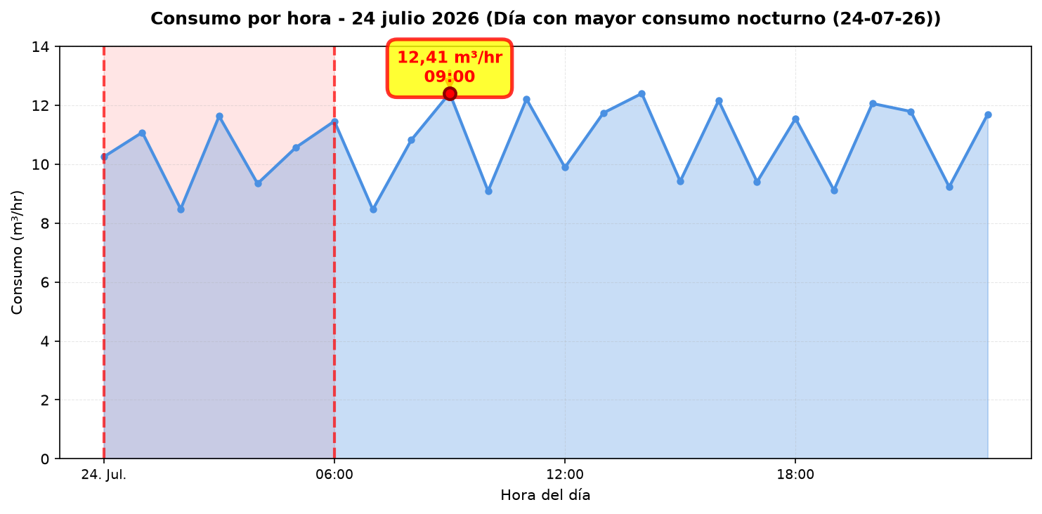
CONCLUSIONES
- La proyección del reporte 23–27/07 (~7.499 m³ / ~$20.761.364) correspondía al ritmo con pérdidas y ya no aplica tras las mejoras.
- Proyección de pago post-mejoras (tarifa ticket julio $2.769/m³): 2.822,3 m³ / $7.813.952 a 30 días (ahorro vs ticket julio: $10.724.908; vs proyección previa: $12.947.412).
- Estimación cierre agosto: 2.896,6 m³ / $8.019.792 (3 días reales + 28 proyectados al ritmo post-mejoras).
- Día a día: quiebre desde el 28–29/07; tramo post-mejoras 94,1 m³/día.
- Participación salas: de 19,1% a 31,9% de la cuenta proyectada; no monitoreado de 80,9% a 68,1%.

